Speiseplan für die Woche vom 15.12. bis 19.12.2025
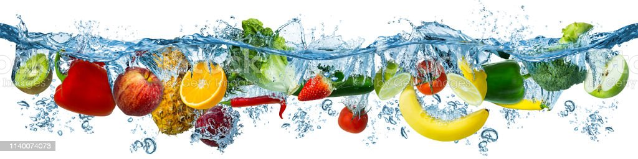
 | Montag | Dienstag | Mittwoch | Donnerstag | Freitag
Vorspeise 1 | Rohkost (Möhren, Gurken, Paprika, Kohlrabi) | Rohkost (Möhren, Gurken, Paprika, Kohlrabi) | Rohkost (Möhren, Gurken, Paprika, Kohlrabi) | Rohkost (Möhren, Gurken, Paprika, Kohlrabi) | Rohkost (Möhren, Gurken, Paprika, Kohlrabi)
Vorspeise 2 | Rotkohl-Salat^{z} (Essig/Öl) | Ananas-Weißkohl-Salat^{z} (Essig/Öl) | Weiße Bohnen-Salat^{z} (Essig/Öl) | Blatt-Salat^{z} mit Radieschen (Essig/Öl) | Mais-Paprika-Salat^{z} (Essig/Öl)
Hauptgericht | Gnocchi^{b} mit Kräuter-Frischkäse-Soße^{ed} | Cheeseburger aej | Kartoffel-Kürbissuppe^{dg} mit Geflügelstreifen | Rührei^{b} mit Rahmspinat^{d} | Spaghettiª
Beilage 1 |  | Wedges, Gurken h und Ketchup | Mehrkornbrötchen^{a1a2a3j} | Kartoffelpüree | Bolognese (Rind)-Soße^{g}, geriebener Käse^{e}
Beilage 2
Nachspeise | Frisches Obst | Stracciatella-Joghurt^{ef2} | Frisches Obst | Erdbeer-Quark^{e} | Müsliriegel^{abef2}

1 Farbstoffe | ² Konservierungsstoffe | ³ Antioxidationsmittel | 4 Geschmacksverstärker | 5 Schwefeldioxid | 6 Schwärzungsmittel | 7 Phosphat | 8 Milcheiweiß | 12 Taurin | 13 Phenylalaninquelle | 14 Süßungsmittel
a Glutenhaltiges Getreide – a1 Weizen a2 Roggen a3 Hafer a4 Dinkel | b Eier | c Fisch | d Soja | e Milch (Laktose) - e1 Spuren von Milch | f Schalenfrüchte - f1 Mandeln f2 Haselnüsse f3 Walnüsse |
g Sellerie | h Senf | i Zitrusfrüchte | j Sesamsamen - j1 Spuren von Sesamsamen | k Hülsenfrüchte | L Erdnüsse – L1 Spuren von Erdnüssen | m Korbblütler | n Lupinen
Wir bieten auch Laktose- und Glutenfreies Essen an. Allergiker werden berücksichtigt.

